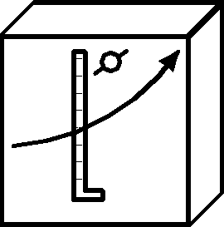«Атерма Экспорт»

Горелка газовая наддувная предварительного смешивания «Нейва» (150, 200, 275 кВт)
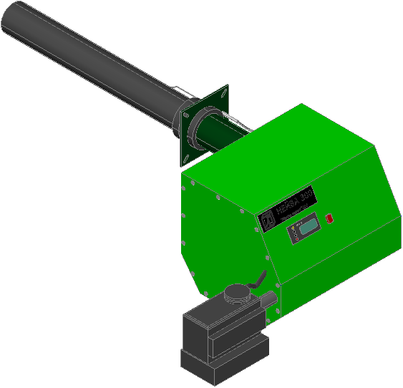

ИНСТРУКЦИЯ ПО ЭКСПЛУТАЦИИ

ООО «Атерма экспорт»
г.Екатеринбург
WWW.TERMOKUB.RU
E-mail: psc@aport.ru
2010

СОДЕРЖАНИЕ
СОДЕРЖАНИЕ 2
1. МЕРЫ БЕЗОПАСНОСТИ 3
2. УСТАНОВКА И МОНТАЖ 3
3. НАЗНАЧЕНИЕ И СОСТАВ УСТРОЙСТВА 4
4.1 Состав комплекта и функциональная схема 4
4.1.1 Функциональная схема газового тракта горелки 5
4.1.2 Вентилятор и устройство предварительного смешивания 6
4.1.3 Мультиблок газовый 6
4.1.4 Модуль управления 6
4.1.5 Модуль контроля пламени 7
4.1.6 Плата предохранителя 7
4.1.7 Кабель соединительный 7
4. ТЕХНИЧЕСКИЕ ХАРАКТЕРИСТИКИ 7
5. НАСТРОЙКА ГОРЕЛКИ 8
6. СХЕМЫ ПОДКЛЮЧЕНИЯ ГОРЕЛКИ 9
7. РЕЖИМЫ РАБОТЫ 9
8. ПОИСК И УСТРАНЕНИЕ НЕИСПРАВНОСТЕЙ, ЗАПАСНЫЕ ЧАСТИ 9
9. ТРАНСПОРТИРОВКА И ХРАНЕНИЕ 10
10. РЕКОМЕНДАЦИИ ПРОЕКТИРОВЩИКУ 10
11. ИЗГОТОВИТЕЛЬ 11

ВВЕДЕНИЕ
Настоящая инструкция предназначена для потребителей и пусконаладочных организаций, сервисных центров, заводов изготовителей котлов, а также квалифицированных специалистов КИПиА.
Наименование изделия – горелка газовая «Нейва».

При проведении пусконаладочных работ следует соблюдать требования: ПБ 12-368-00 «Правил безопасности в газовом хозяйстве» Госгортехнадзора России, «Правил устройства и безопасной эксплуатации паровых котлов с давлением не более 0,7 кгс/см2 и водогрейных котлов и водоподогревателей с температурой нагрева воды до 115° С», ПОТ Р М-016-2001 РД 153-34.0-03.150-00 Межотраслевых правил по охране труда (Правил безопасности) при эксплуатации электроустановок, ПУЭ Правил устройства электроустановок.
В зимнее время тару с устройствами распаковывать в отапливаемом помещении не менее чем через 12ч после внесения их в помещение. Монтаж, эксплуатация и демонтаж устройств должны вестись персоналом, ознакомленным с правилами его эксплуатации и прошедшими инструктаж при работе с электрооборудованием в соответствии с правилами, установленными на предприятии - потребителе.
Место размещения устройства определяется с учетом условий эксплуатации и удобства доступа и обслуживании.

МЕРЫ БЕЗОПАСНОСТИ
Монтаж, демонтаж устройства, замену электрических предохранителей, проверку электрических кабелей и т.д. осуществлять только при отсутствии питающих напряжений и при отключенном газоснабжении. При техническом обслуживании горелки необходимо осуществлять проверку заземления.
Если напряжение питания не соответствует требованиям, то необходимо устанавливать стабилизатор напряжения.

УСТАНОВКА И МОНТАЖ
Производитель гарантирует правильную работу устройства только при строгом соблюдении требований, изложенных в данном разделе.
Установка и подключение оборудования должны производиться в соответствии со схемой подключения. Длину электрического кабеля питания следует подбирать с учетом открытия котла и откидывания горелки.
На газопроводе перед газовым клапаном, установить газовый шаровый кран на расстоянии не более 200 мм от клапана (при необходимости перед шаровым краном установить термозапорный клапан). Газовая арматура горелки и газопровода должна быть надежно закреплена. Горелка должна работать только на газе, указанном на корпусе горелки. При переходе на другой тип газа необходима перенастройка горелки.
После монтажа горелки и подающего газопровода, необходимо провести проверку герметичности газопровода (например: путем обмыливания). Категорически запрещено использовать для контроля утечки газа открытое пламя!
Электрические подключения к имеющемуся кабелю производить согласно цветовой маркировке:
Коричневый (Красный) цвет – фаза 220В AC
Голубой (Белый) – нейтраль 220В AC
Желто-зеленый (Зеленый)– земля.
Перед первым пуском необходимо полностью удалить воздух из газопровода путем продувки через газовую свечу, а остатки воздуха с помощью отводящего шланга, надеваемого на измерительный штуцер газового клапана. При этом шланг должен быть выведен в безопасную зону.
Рекомендуется перед газовым клапаном установить газовый фильтр и стабилизатор давления газа.
К горелке может быть проведен отдельный воздухопровод.

НАЗНАЧЕНИЕ И СОСТАВ УСТРОЙСТВА
Горелка на базе микропроцессорного комплекта управления «Нейва» (исполнение: PSC04\PSC033-02 или PSC034\PSC033-02) предназначена для сжигания газообразного топлива в автоматическом режиме, в составе:
- водогрейных котлов,
- воздухонагревательных установок,
- промышленных печах,
- отдельных горелочных устройствах и пр.
Горелка имеет сменный оголовок, что позволяет получать факел различной длины или равномерное цилиндрическое горение.

4.1 Состав комплекта и функциональная схема
Состав комплекта
- Горелка «Нейва»
- Датчик температуры PSC-TS1 (типа ТСП100)

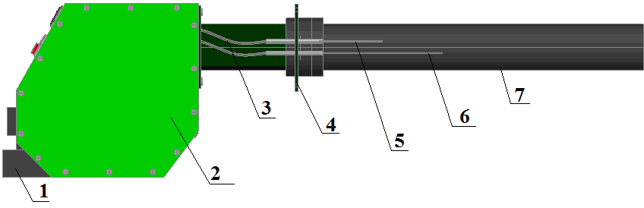
Состав горелки:
1 – газовый мультиблок
2 – корпус горелки
3 – высоковольтный кабель
4 – фланец крепления горелки к котлу
5 – электрод розжига
6 – электрод контроля пламени
7 – горелочный оголовок
8 – тумблер включения питания горелки
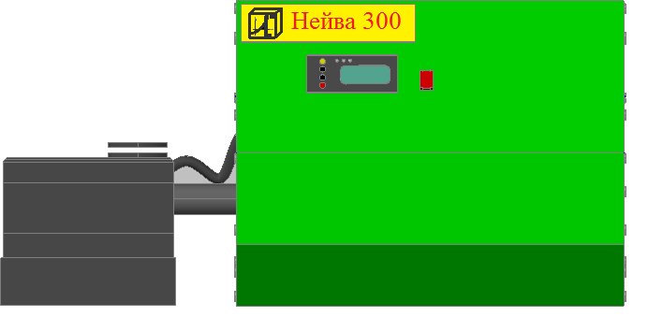

Функциональная схема газового тракта горелки
Модулируемая горелка с блоком Honeywell VR420

Схема горелки с клапаном Dungs MBC-300-WND

Вентилятор и устройство предварительного смешивания
      - В горелке применен вентилятор EBM Papst G1G170AB31 c встроенным частотным приводом регулирования частоты вращения. Вентилятор работает от переменного тока напряжением 220В 50Гц. При отсутствии управляющих импульсов вентилятор обеспечивает подачу 380 кубических метров воздуха в час. Вентилятор может работать без сервисного обслуживания в течение 40000 часов при средней температуре +40 градусов Цельсия, через указанный промежуток времени необходимо произвести сервисное обслуживание и смазку вентилятора. Комплект автоматики PSC04 производит учет моточасов работы вентилятора, комплект автоматики PSC034 не учитывает моточасы работы вентилятора. Частота вращения вентилятора может регулироваться от 25% до 100% номинальной частоты.
      - Устройство предварительного смешивания предназначено для смешения газа и воздуха перед их подачей в вентилятор. Горелка может комплектоваться двумя типами устройства, в зависимости от применяемого газового клапана и указывается при заявке на горелку (либо труба Вентури VMU300 с клапаном VR420, либо Winder с клапаном Dungs MBC-300-WND).

Мультиблок газовый
Газовый мультиблок предназначен для управления и регулирования объема подаваемого в горелку газа. В зависимости от комплектации в горелке могут применяться два типа газовых мультиблоков: VR420 фирмы Honeywell или MBC-300-WND фирмы Dungs. Описание на поставляемый мультиблок прилагается к настоящему руководству Вашей горелки.

Модуль управления
Горелка может комплектоваться одним из двух модулей управления PSC034 или PSC04. Комплектность определяется при заказе.
Модуль управления содержит микропроцессор и программу управления горелкой. Питание и все сигналы от датчиков поступают в модуль управления через соединительный кабель и через модуль контроля пламени.

Модуль контроля пламени
Модуль PSC033 - это силовой блок в комплекте автоматики: он контролирует наличие пламени, собирает сигналы с датчиков температуры нагреваемого теплоносителя, температуры уходящих газов, контролирует входное давление газа (min, max), газовоздушной смеси и т.д., и передает их в модуль управления. Он принимает от модуля управления команды для управления работой клапанов подачи газа горелки, управляет наддувным вентилятором. Модуль PSC033 имеет дискретные выходы (контакты реле) сигнала аварийной остановки и наличия факела, а так же вход для управления (вкл/откл.) горелкой – для подключения к системе общей автоматики верхнего уровня. Подробное описание приведено в описание на комплект блока автоматики установленный в Вашей горелке (см. инструкции «Комплект Автоматики PSC034» и «Комплект Автоматики PSC04»).

Плата предохранителя
Плата предохранительная PSC-Cross-Goman предназначена для соединения модуля контроля пламени, кнопки «ПУСК», и вводного кабеля питания, а так же для передачи сигнала ошибка. На плате устанавлен держатель предохранителя с предохранителем.

Кабель соединительный
Служит для соединения модуля управления и модуля контроля пламени и является информационным кабелем, тип кабеля зависит от применяемого комплекта автоматики.

ТЕХНИЧЕСКИЕ ХАРАКТЕРИСТИКИ
 | Характеристика | Значение | ед.изм.
 | Температура эксплуатации | -20…+60 | °С
 | Температура хранения | -30…+70 | °С
 | Напряжение электропитания | 220 +-10% | В
 | Частота эл.сети | 50+-5% | Гц
 | Максимальное значение внутреннего предохранителя | 3,6А 250В
 | Максимальная потребляемая мощность | 0,35 | кВт
 | Номинально давление газа перед горелкой  - природного газа  - сжиженного газа | 2,0  3,0 | кПа
 | Топливо | Природный  или  сжиженный газ | (ГОСТ 5542-87)  (ГОСТ 20448-90)
 | Коэф.избытка воздуха, α | 1,3 | α
 | Расход природного газа:  - максимальный  - минимальный | 22,7  5,675 | нм3/ч
 | Расход сжиженного газа | 7,4 | нм3/ч
 | Рабочий диапазон давления газа:
 | - природного газа | 1,5-2,5 | кПа
 | - сжиженного газа | 2,5-4,0 | кПа
 | Диаметр присоединения газопровода. | 1 (1 ¼) | G”
 | Режимы теплопроизводительности | 25-100 | %
 | Степень защиты | IP 20
 | Уровень шума, не более | Дб | 51
 | Срок службы, | лет | 15
 | Габаритные размеры | мм
 | Масса горелки, не более | кг | 10

НАСТРОЙКА ГОРЕЛКИ
  - Горелка поставляется полностью настроенной на указанные выше заводские параметры. При необходимости изменить настройки горелки необходимо руководствоваться прилагаемыми Инструкциями на комплект автоматики и Инструкцией на газовый клапан.
  - Настройка датчиков реле максимального и минимального давления газа. При настройке датчиков реле необходимо снять стеклянную крышку с реле и выставить напротив стрелочного указателя необходимое значение. Ориентируясь на приведенную ниже таблицу.
Наименование | Природный газ | Сжиженный газ
Рmin | 1,3 мбар (кПа) | 2 мбар (кПа)
Рmax | 2,8 мбар (кПа) | 4,5 мбар (кПа)

  - Настройка датчика реле давления газовоздушной смеси. При настройке датчиков реле необходимо снять стеклянную крышку с реле и выставить напротив стрелочного указателя значение ____ bar (кПа).
  - Настройка газового мультиблока.

СХЕМЫ ПОДКЛЮЧЕНИЯ ГОРЕЛКИ

Общая схема подключения горелки

Принципиальная электрическая схема горелки

РЕЖИМЫ РАБОТЫ
Горелка может работать в двухступенчатом и модулируемом режиме. В случае применения факельной головки горелки факел может быть длинный узкий или широкий короткий.
Цикл работы горелки:
А) Проверка герметичности газовых клапанов
Б) Предварительная продувка на максимальной скорости вентилятора
В) Снижение скорости вентилятора до минимально заданной
Г) Подача искры
Д) Открытие клапанов мультиблока, розжиг горелки, отключение искры
Е) Выход на необходимую мощность горения для заданной температуры.

ПОИСК И УСТРАНЕНИЕ НЕИСПРАВНОСТЕЙ, ЗАПАСНЫЕ ЧАСТИ
В большинстве случаев, при возникновении неисправности горелка переходит в режим блокировки. В этом режиме газовые клапана закрываются. Горелка выключается.
Поиск и устранение неисправностей следует начинать с внешнего осмотра, контроля давления и расхода газа и определения кода ошибки.
Перечень неисправностей указан в описание на комплект блока автоматики установленный в Вашей горелке (см. инструкции «Комплект Автоматики PSC034» и «Комплект Автоматики PSC04»).
Каталожные номера запасных частей при заказе см.таблицу
Номер по каталогу | Наименование | Место установки, описание, фото.
 | Вентилятор
 | Электрод контроля пламени
 | Электрод розжига
 | Высоковольтный кабель
 | Кабель контроля пламени
 | Генератор розжига
 | Модуль управления 034
 | Модуль управления 04
 | Модуль контроля пламени
 | Газовый мультиблок Dungs
 | Газовый мультиблок Honeywell
 | Труба Вентури
 | Завехритель Wind
 | Датчик реле давления газа Honeywell
 | Датчик реле давления газа Honeywell
 | Датчик реле давления газа Dungs
 | Датчик реле давления воздуха Dungs
 | Трубка медная
 | Трубка медная
 | Газопровод квадратный
 | Оголовок цилиндрический 200кВт
 | Оголовок цилиндрический 150кВт
 | Оголовок цилиндрический 275кВт
 | Прокладка
 | Прокладка
 | Кросс плата
 | Кнопка «пуск»
 | Кабель 034-033.02
 | Кабель 04-033.02
 | Разьем питания
 | Разъем сигнализации
 | Кабель питания генератора розжига
 | Оголовок факельный

ТРАНСПОРТИРОВКА И ХРАНЕНИЕ
  - Условия хранения изделия - по группе 7 по ГОСТ 15150 (в закрытых помещениях с естественной вентиляцией без искусственно регулируемых климатических условий, где колебания температуры и влажности воздуха существенно меньше, чем на открытом воздухе: каменные, бетонные, металлические с теплоизоляцией и другие хранилища).
  - Перевозка изделия в упакованном виде может производиться любым видом транспорта в соответствии с правилами перевозки грузов, действующими на данном виде транспорта и должно соответствовать группе «С» по ГОСТ 15150 с обязательной защитой от непосредственного воздействия атмосферных осадков.

РЕКОМЕНДАЦИИ ПРОЕКТИРОВЩИКУ
Общие рекомендации.
При проектировании системы КИПиА следует учитывать некоторые особенности автоматики горелки, приведенные в руководстве по эксплуатации к комплекту автоматики для газовой горелки.
При проектировании газопровода и определение диаметра трубопровода учитывается номинальный диаметр, минимум на один типоразмер больше номинального диаметра арматуры горелки.

ИЗГОТОВИТЕЛЬ
По вопросам приобретения и сервисного обслуживания обращаться:

ООО «Атерма Экспорт» Россия г.Екатеринбург ул.Донбасская 24-4
Почтовый адрес: 620057 г.Екатеринбург ул.Расточная 44-211
E-MAIL: PSC@APORT.RU или psc@olympus.ru
WWW.TERMOKUB.RU

